CrackLatinos
Juan

Programa | CHMEditor.exe
Herramientas | OllyDeRox Plugin Pathon RDG ImportRec LordPE
Compilador | Borland Delphi v4.0
Objetivo | Desempacar y Quitar los 15 días
Fecha | 2010-02-20

Nuestro amigo, esto es una pachanga: empacador gratis para proteger la M de programa, traductor Yahoo y Google, que son gratis. No digo más.
Así que sin menos preámbulo le vamos a quitar ese favor que nos hace de poderlo disfrutar 15 días y lo vamos a disfrutar 1 y lo mandamos donde tiene que estar a la M.

Este es nuestro amigo una vez instalado, qué más puedo decir de el.


Le pasaremos RDG, esto si que es una buena herramienta y gratis. Los grandes maestros se distinguen porque nos allanan a los novatos el camino y a otros que no lo son.
Un ¡Urra¡ para RDG.

Bonito cuadro, si no me hubiese chupado la tira de tutes de los maestros de la lista CLS, nada más me quedaría cerrarlo todo, irme al bar y tomarme una birra para recuperarme del susto.
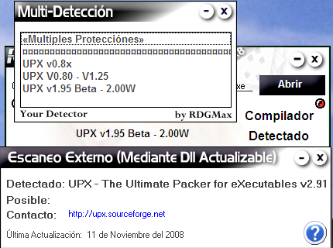

Abierto en Olly este es su MEP: (ModuleEntryPoint).
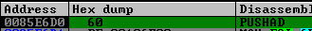

Como es un UPX: pasamos el PUSHAD F7.
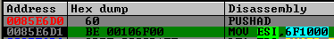

Nos vamos al registro ESP click derecho Follow in Dump, venga que se hace de noche.
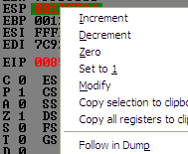← Se ve

Marcamos el DAWORD 28 02 tal y tal click derecho y dale click a Dword, venga que se hace de día.
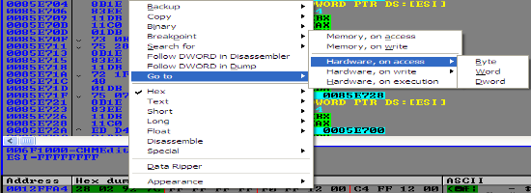

Caemos aquí un BP, doble click en 0085E86C y se pone rojillo, ya no te digo más que te aligere. F9(Run) y F7.
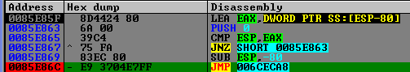

Che lo que buscábamos el OEP, yo le he hecho un análisis para que todo este en su sitio.
Click derecho en cualquier parte del Diassembley e click lo tienes delante.
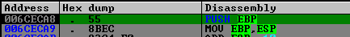

Bueno Dumpeamos Dump debugged precess.
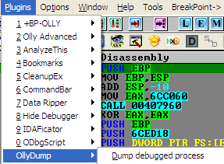←Se ve

Desmarcamos Rebuild Import ya que utilizaremos ImportRec para arreglar la IAT, le damos a:
y lo guardamos . El nombre el que quieras ponerle, a mi ya me está bien este.
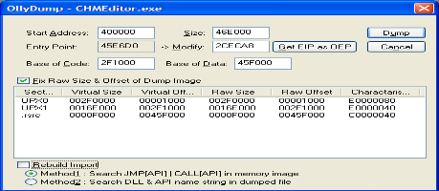

Metemos los datos: OEP->6CECA8-400000=2CECA8
La busca bien seguimos bien guardamos
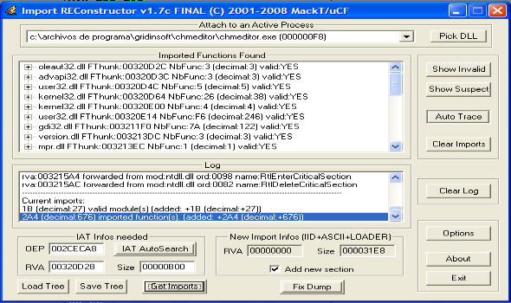

Cerramos Olly y abrimos LordPE:
Click dbuscamos seguimos.
Cambiamos esto por esto.
Y damos a.
Jo qué manera de perder el tiempo, el mismo que nos tiene hasta los cj y al que le vamos a dar lo suyo.
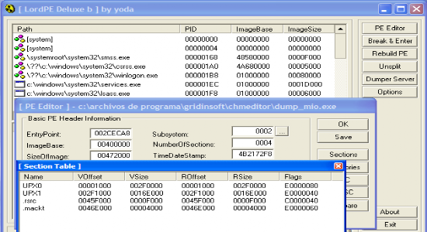

Ahí tenemos al Form: Thank yo for tryning CHM Editor. Por muchos cambios que hagamos en cualquier parte nos saca el dichoso Form. Sólo hay un sitio donde lo eliminaremos, a por ello.
Lo cerramos pasando por la piedra a darle en el Button: 12 days y M.
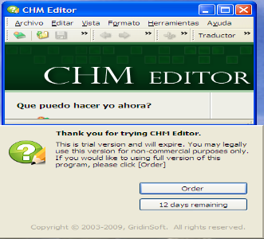

Lo abrimos en Olly y al tajo: click a lo que está debajo.
← Se ve
Buscamos mediante teclado

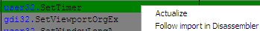 ← Se ve

Caemos aquí y aquí mismo viene cuando lo mata.

Hacemos los cambios.
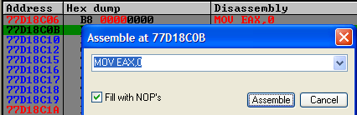

Aquí mismo ejecutamos: F9 (Run) y Form a paseo.
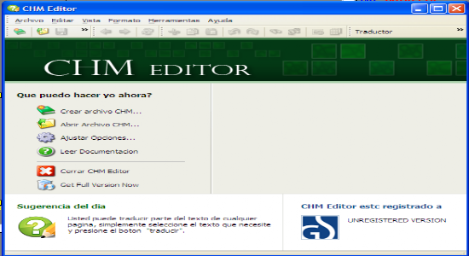

Pero nos sale UNREGISTERED VERSION la cual hace daño a la vista así que a darle su medicina.
Cerramos y lo abrimos otra ve en Olly buscamos dicha información en las string.

Ponemos la cosa como estaba-

Nopeamos el CALL 005A13F4 F9(Run) y ya está más limpio que el culo un BEBE.
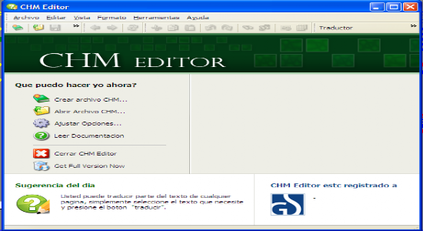

Bueno por último diré que estos cambios se tienen que hacer con un loader, el de suei nos va de perla o parcheando la: USER32.dll tal como lo explica Ricardo en su tute.
El CALL lo podemos nopear directamente y guardarlo.
Eso ya lo dejo para el que quiera esta M.
gracias
CrackLatinos
juan

